Messaggi principali e moduli di testo

6.1 CIP

6.1.1. La CIP in breve

Titolo:

Variante 1: Con la CIP ha accesso ai Suoi dati sanitari ovunque e in qualsiasi momento

Variante 2: Con la CIP tutti i Suoi documenti rilevanti per le cure sono archiviati in un unico luogo

Esempio breve:

La CIP (cartella informatizzata del paziente) è una raccolta digitale di importanti informazioni sulla Sua salute. Tramite la CIP è possibile consultare e archiviare online i dati medici. Pertanto, le informazioni importanti sulla salute sono sempre accessibili per Lei e per i professionisti della salute da Lei autorizzati.

Esempio lungo:

La CIP (cartella informatizzata del paziente) è una raccolta digitale di importanti informazioni sulla Sua salute. In essa figurano, ad esempio, i referti dell’ospedale e del personale di cura relativi ai risultati degli esami, gli elenchi dei medicamenti o il certificato di vaccinazione digitale. Queste informazioni rilevanti possono essere condivise in modo semplice e sicuro con i professionisti della salute desiderati. Grazie alla CIP, con una connessione Internet sicura i Suoi dati clinici sono sempre disponibili e possono essere consultati. Pertanto, le informazioni importanti sulla salute sono sempre accessibili per Lei e per i professionisti della salute da Lei autorizzati.

6.1.2. Quali sono i vantaggi di una CIP?

Esempio breve:

Con la CIP i Suoi dati sanitari sono:
- al sicuro in un unico luogo
- disponibili in qualsiasi momento
- subito a portata di mano in caso di emergenza
Ha il pieno controllo dei Suoi dati sanitari

Esempio lungo:

Con la CIP, Lei ha il totale controllo dei Suoi dati sanitari
- Controllo della Sua CIP: decide Lei chi può accedere ai Suoi dati sanitari
- Accesso ai Suoi dati sanitari: lei e i professionisti della salute autorizzati avete accesso in qualsiasi momento alla Sua CIP
- Disponibilità immediata in caso di emergenza: in una situazione di emergenza le informazioni vitali sono immediatamente disponibili
- Al sicuro in un unico luogo: tramite una connessione Internet sicura, la CIP è a disposizione in qualsiasi momento e i Suoi dati sanitari sono salvati in Svizzera in tutta sicurezza e conformemente alle norme sulla protezione dei dati.
- Migliore qualità del trattamento e maggiore sicurezza per i pazienti: questi sono due degli obiettivi più importanti della CIP. Migliori la qualità della Sua assistenza medica aprendo la CIP
- Designazione dei rappresentanti della CIP: condivida o deleghi la gestione della CIP

6.1.3. Come funziona la CIP

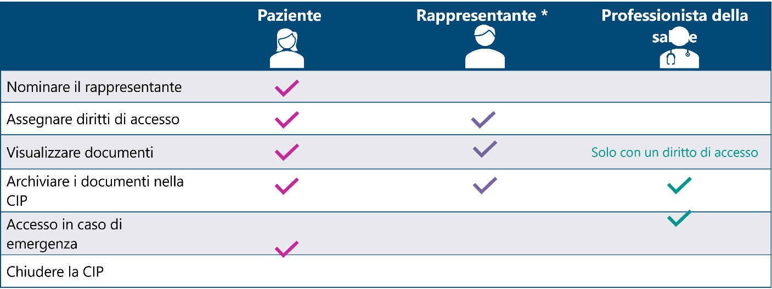
* Può consentire a una persona di fiducia di accedere alla Sua CIP. In tal modo, questa persona potrà assisterla nella gestione della Sua CIP oppure, se non desidera gestire personalmente la Sua CIP, assumersi completamente questo compito per Lei.

6.1.4. Quanto è sicura la CIP?

Esempio:

La protezione e la sicurezza dei dati svolgono un ruolo di importanza fondamentale nella CIP. Ciò è disciplinato dalla Legge federale sulla cartella informatizzata del paziente (LCIP) e dalla Legge sulla protezione dei dati (LPD), che contengono disposizioni rigorose in materia di protezione e sicurezza dei dati. La CIP di Sanela soddisfa tutti questi requisiti. Tutti i dati vengono memorizzati in Svizzera. Maggiori informazioni sulle misure per la protezione dei dati relativi alla Sua salute sono disponibili su cartellapaziente.ch.

6.2. Le strutture sanitarie offrono la CIP

Titolo individuale:

Esempio 1: Siamo affiliati alla CIP!

Esempio 2: [Nome della struttura sanitaria] è affiliata alla CIP!

Introduzione individuale:

Esempio: Con la cartella informatizzata del paziente (CIP) tutti i dati sanitari rilevanti sono disponibili in modo centralizzato e sicuro in un unico luogo. Anche [nome della struttura sanitaria] è affiliata alla CIP. I documenti rilevanti ai fini delle cure prodotti durante il Suo soggiorno presso [nome della struttura sanitaria] saranno a Sua disposizione tramite la CIP dopo il trattamento.

Altri contenuti di comunicazione esterni all’azienda sul collegamento alla CIP della Sua struttura sanitaria:

Possiede già una cartella informatizzata del paziente (CIP)?
Voglia informare il Suo professionista della salute competente*. Al termine del Suo trattamento saremo lieti di metterle a disposizione tempestivamente** nella Sua CIP i documenti rilevanti per la cura.

Dopo una settimana*** i documenti non sono ancora nella Sua CIP?
La preghiamo di rivolgersi a test@gesundheitseinrichtung.ch***

Ha domande sui contenuti dei documenti rilevanti ai fini delle cure che mettiamo a disposizione?
La preghiamo di rivolgersi al professionista della salute competente

*secondo il processo interno all’azienda della struttura sanitaria: Chi nella struttura sanitaria deve essere informato?
**secondo il processo interno all’azienda della struttura sanitaria: Se internamente all’azienda è stabilito un periodo di tempo, ossia quanto tempo prima occorre che i documenti vengano caricati nella CIP, è possibile indicare il periodo esatto
*** secondo il processo interno all’azienda della struttura sanitaria: A chi possono rivolgersi i pazienti se, dopo un certo periodo di tempo, i documenti non sono ancora stati messi a disposizione nella CIP?

Non dispone ancora di una CIP?

Vedi anche il capitolo 6.3

La preghiamo di fornirci l’accesso alla Sua CIP
Desidera che i nostri professionisti della salute abbiano accesso ai suoi dati sanitari rilevanti per le cure e li possano consultare di conseguenza? Allora la preghiamo di assegnarci il relativo diritto di accesso. Ci trova nella Sua CIP all’indirizzo: NOME DELLA STRUTTURA SANITARIA*.

Ha domande sui diritti di accesso?
Visiti il sito web cartellapaziente.ch. Qui sono disponibili informazioni e spiegazioni dettagliate sui diritti di accesso.

*Nome della struttura sanitaria secondo HPD (Health Provider Directory – elenco nazionale delle strutture sanitarie, gruppi di professionisti della salute e professionisti della salute affiliati alla CIP). All’occorrenza possono essere indicati anche i gruppi registrati e i professionisti della salute.

Ha domande sulla Sua CIP?
Si rivolga al punto di contatto Sanela al numero 0800 55 88 02 o invii un’e-mail a support.sanela@post.ch.
Reperibilità (esclusi i giorni festivi ufficiali): lunedì–venerdì, ore 07:30–17:00, Sabato, ore 07.30 – 13.00

Ulteriori link che possono essere indicati:
Per maggiori informazioni sulla Sua CIP visiti il sito post-sanela.ch.

Informazioni generali sulla CIP sono disponibili sulla piattaforma informativa ufficiale sulla cartella informatizzata del paziente (CIP) di eHealth Suisse, Confederazione e Cantoni all’indirizzo cartellapaziente.ch.

6.3. Apertura CIP

Titolo:
Variante 1: Apra la Sua CIP – ovunque e quando vuole
Variante 2: Apra la Sua CIP – sempre e ovunque
Variante 3: Apra la Sua CIP – in modo completamente digitale

Esempio breve:

Apra la Sua CIP– in modo completamente digitale

Per l’apertura digitale della Sua CIP tenga a portata di mano quanto segue:
- Passaporto biometrico o carta d’identità (Svizzera o UE/SEE)
- Il Suo smartphone

Si inizia: clicchi qui per aprire ora la Sua CIP.

Nota: per l’apertura digitale della CIP è necessario avere almeno 18 anni. Se ha meno di 18 anni, visiti il sito web post-sanela.ch per scoprire come aprire la Sua CIP.

Maggiori informazioni sull’apertura digitale della CIP sono disponibili qui.

Ulteriori link che possono essere indicati:
Per maggiori informazioni sulla Sua CIP visiti il sito post-sanela.ch.

Esempio intermedio:

Apra subito la Sua CIP in modo completamente digitale in tre passaggi:
- crei con SwissID la Sua identità digitale (eID).
- Richieda la Sua CIP presso Post Sanela Health SA.
- Riceverà i dati di login monouso per il primo accesso alla CIP. Fatto!

Per l’apertura digitale della Sua CIP tenga a portata di mano quanto segue:
- Passaporto biometrico o carta d’identità (Svizzera o UE/SEE)
- Il Suo smartphone

Iniziare subito

Nota: Per l’apertura digitale della CIP è necessario avere almeno 18 anni. Se ha meno di 18 anni, visiti il sito web post-sanela.ch per scoprire come aprire la Sua CIP.

Maggiori informazioni sull’apertura digitale della CIP sono disponibili qui.

Ulteriori link che possono essere indicati:
Per maggiori informazioni sulla Sua CIP visiti il sito post-sanela.ch.

Esempio lungo:

Apra subito la Sua CIP in modo completamente digitale in tre passaggi:

- crei con SwissID la Sua identità digitale (eID).
- Richieda la Sua CIP presso Post Sanela Health SA.
- Riceverà i dati di login monouso per il primo accesso alla CIP. Fatto!

Per l’apertura digitale della CIP occorrono circa 20-30 minuti. Se prima è necessario aprire o un account SwissID, ci vorrà un po’ più di tempo.

Per l’apertura digitale della Sua CIP tenga a portata di mano quanto segue:

- Passaporto biometrico o carta d’identità (Svizzera o UE/SEE)
- Il Suo smartphone
- Accesso al Suo account e-mail personale e attivo
- Il Suo login per il Suo account SwissID

* Se non ha ancora compiuto 18 anni o sussiste un’incapacità di discernimento/esercizio dei diritti civili, la CIP deve essere aperta dal rappresentante legale. Visiti il sito web post-sanela.ch per scoprire come aprire la Sua CIP.

Iniziare subito

Ulteriori link che possono essere indicati:
Per maggiori informazioni sulla Sua CIP visiti il sito post-sanela.ch.

